综合说明

1. 1 工程简介

本施工组织设计是根据施工工程图纸和招标文件，针对工程特点，

结合可操作性编制的，仅对于该工程的钢结构施工 部署②加工制作及生产工艺，③施工组织设计等
工程名称： 建设地址： 建设单位：

1. 2 编制依据：
，内容包括：①施工


1.2.1 工程招标文件
1.2.2
《建筑结构设计规范》
1.2.3
《钢结构设计规范》
1.2.4
《冷弯薄壁型钢结构设计规范》
1.2.5
《建筑抗震设计规范》
1.2.6
《钢结构工程施工及验收规范》
1.2.7
《钢结构高强螺栓连接的设计、施工及验收规范》
1.2.8
《门式钢架轻型房屋钢结构技术规程》

1. 3 指导思想

确保工程质量，达到设计意图，达到预定的工期目标。选配高素质的

项目班子及工程技术管理人员，遵照IS09002《质量管理和质量保证》的标准，建 立工程质量保证体系，积极推广应用新技术新工艺、新材料、新 设备，以强有力的管理和技术手段措施，确保施工的顺利进行。

1. 4 实施目标

    - 工期目标：我方保证按时完工。合理安排施工工工序，制作和 安装的交叉施工，力争提前完工
    - 质量目标：确保工程达到“合格”等级标准。
    - 安全文明施工目标：杜绝重大人身伤亡和机械事故，确保安 全文明施工。
    - 服务目标：信守合约，密切配合，做好施工图纸深化工作， 配合解决有关的设计问题，自觉接受业主和监理的检查监督。

施工组织设计

第一章：施工部署

第二章：加工制作组织与
1. | 1 | 施工准备
1. | 2 | 施工组织机构
1. | 3 | 施工顺序
1. | 4 | 主要劳力装配计划
1. | 5 | 主要设备、机具、仪器计划表
1. | 6 | 现场施工平面布置图及现场供水、供电和临时设施

生产工艺

钢构部分

第三章：施工组织设计
2. | 1 | 钢板
2. | 2 | 焊材
2. | 3 | 制作工艺
2. | 4 | 过程控制
2. | 5 | 涂装
2. | 6 | 质量文件控制
2. | 7 | 提供文件
2. | 8 | 质量保证体系
2. | 9 | 服务措施
2. | 10 | 组织管理
2. | 11 | 构件运输方案
2. | 12 | 主结构主要工艺流程图
2. | 13 | 次结构主要工艺流程图


安装方案
车间钢结构安装流程图
安装前期工作的移交
开工前构件场地布置
结构吊装
第四章：工程质量保证措施
建立完善的质量管理体系
施工前的质量预控及材料验收
施工质量控制措施
第五章：安全文明施工、环境保护措施
环境保护措施
施工现场的环境保护
施工现场的环境卫生
安全保证施工措施
文明施工措施
第六章：施工进度计划及工期保证措施
3. | 1
3. | 2
3. | 3
3. | 4
3. | 5

4. | 1
4. | 2
4. | 3

5. | 1
5. | 2
5. | 3
5. | 4
5. | 5

6. | 1 | 组织管理措施
6. | 2 | 技术保证措施
6. | 3 | 节假日保证工期的特殊措施

第一章 施工部署

1 施工准备

熟悉合同，图纸及规范，做好施工现场记录，其程序

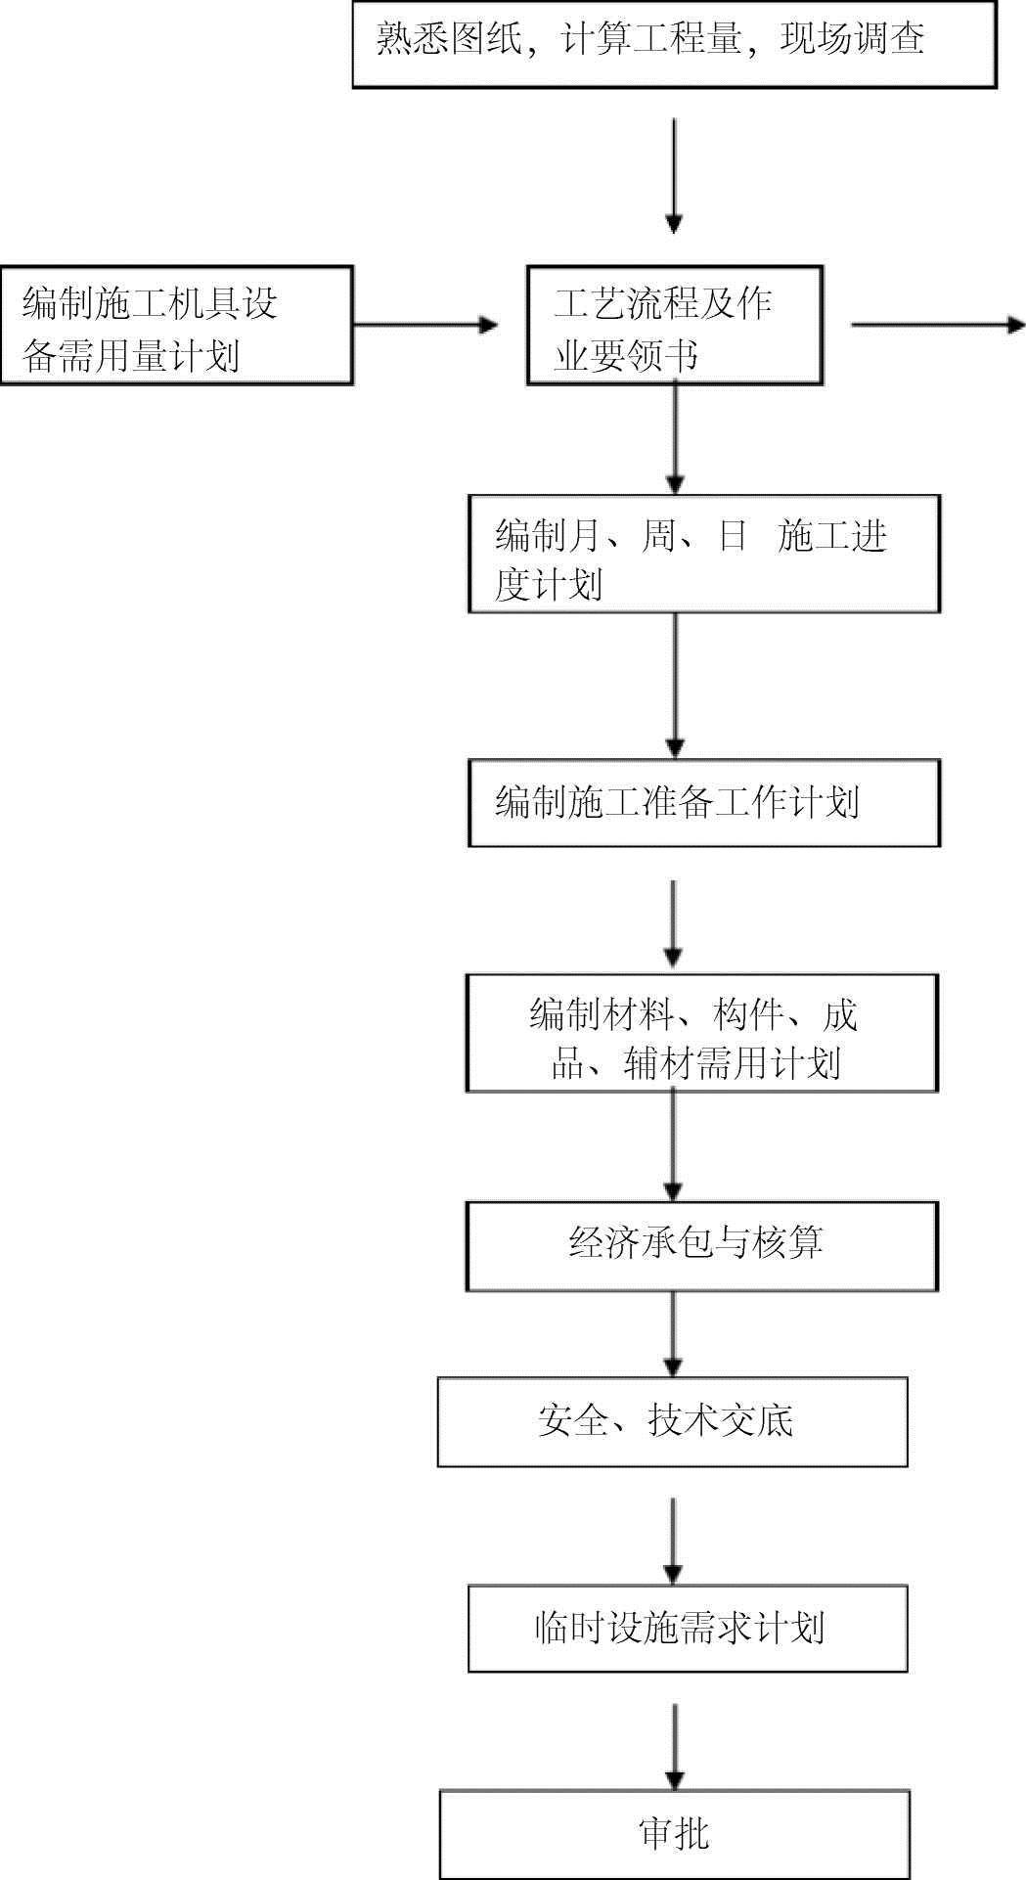
编制劳动力需要量计划

2 施工组织机构:

我公司按国际惯例实施项目法施工，将按项目法施工的要求成立项 目公司部，全面履行合同，对工程施工进行组织、指挥、管理协调和控 制。项目经理部本着科学管理， 精干高效，结构合理的原则，选配具有 较高管理素质，施工经验丰富，服务态度良好， 勤奋实干的工程技术和 管理人员，组成项目管理层。
作业层由公司调配有丰富施工经验的参加过同类工程施工的工程师，技术工人为主， 组成作业班组，确保优质高效的完成施工任务。
施工组织机构见下图：


项目经理
1

技术负责人
J
1
钢构件制作负责人
1
r

施工队
安全员
资料员
材料员
1

3 施工程序

本工程采用平行流水、立体交叉的施工顺序，总体本着先地面后空 中，由上到下，依据现场土建施工进度及顺序，钢结构按跨度方向顺序施 工，在是工种针对具体情况及时调整施工顺序，上道工序的完成要为下道

工序创造施工条件，下道工序施工要保证上道工序的完整不受损坏，以减

少不必要的返工浪费，确保工程质量。

我公司在近几年施工的众多建筑中总结了关于合理施工流向及施工穿 插的丰富经验，这将为本工程的顺利进行，按期完工提供可靠的保障。

主要劳力装配计划

主要劳力装配计划表 单位： 人

 |  | 基础处理 | 钢柱吊装 | 次结构 安装 收边 及清  钢梁吊装 围护安装
1 | 管理人员 | 5 | 5 | 5 | 5 | 5 | 5
2 | 铆工、钳工 | 0 | 8 | 8 | 8 | 2 | 2
3 | 电焊工 | 0 | 10 | 10 | 12 | 5 | 10

0 | 0 |  |  | 20 | 10
0 | 8 | 8 | 8 | 2 | 8
0 | 2 | 2 | 2 | 2 | 2
2 | 2 | 2 | 2 | 2 | 2
0 | 2 | 2 | 2 | 0 | 0
0 | 2 | 2 | 2 | 0 | 0

现场主要设备、机具、仪器、计划表
按工程施工阶段投入劳力装配情况
序 号
工种
理
4
架子工
5
5
5
油漆工
6
电工
7
测量工
8
探伤
9
机操工
10
起重工
0
4
4
2
0
0
安装技术 工人
11
2
10
10
15
8
8
12
小工
10
6
6
8
5
5


钢结构安装的主要施工机具

序号 | 机械设备名称 | 规格/型号 | 数量 | 备注
1 | 汽车吊 | 8T、15T | 2 | 完好
2 | 电动扭矩扳子 | PEG-24 | 10 | 完好
3 | 手动扳手 | 15〃 18〃 | 30 | 完好
4 | 手动扭矩扳手 | PG200~1000 | 5 | 完好
5 | 螺旋千斤顶 | 5T | 8 | 完好
6 | 倒链 | 2T 5T | 8 | 完好
7 | 梯子 | 7M10M | 20 | 完好
8 | 电动钢材切割机 | 手提式 | 5 | 完好
9 | 砂轮切割机 | JIM-J3G-400 | 4 | 完好
10 | 角向磨光机 | 125 | 10 | 完好
11 | 自攻枪 | 450W | 15 | 完好
12 | 手电钻 | 正反转 13 | 10 | 完好
13 | 电剪刀 |  | 5 | 完好
14 | 电焊机 | 505FL4 | 10 | 完好
15 | 经纬仪 | DS2 | 2 | 完好
16 | 水准仪 | J6 | 4 | 完好
17 | 锁边机 | 475 板型 | 6 | 完好
18 | 氧乙炔器具 |  | 10 | 完好

施工现场供水、供电和临时设施

工程施工邻建的设置，为满足工作和生活的需要，我方根据现场实际
情况拟设置以下临时建筑，临时办公室（50m ）材料库（100 m ）,现场保 卫人员宿舍（20 m ）,
2 2 2

厕所（20 m ），场地由业主划定。
2

施工不再另设水电供给设施，服从业主的统一安排，使用业主的总供 电、供水设施， 单独设一组变电箱和一个供水总阀。

第二章 加工制作组织与生产工艺

1 钢板

我公司所采购的钢材均为中国国内优质产品（亦可按照业主要求选 用）。

1 检验入库

根据入库单等资料认真核对质量证件、材料材质、尺寸规格、路批号 标记等是否与实物相符，并按炉号标记存放在仓库，避免与其它产品用料 相混。

2.1.2 材料复验

a、Q235B、Q345B 按照国家有关标准。

化学成分要求：C、SI、MN、P、S 等元素含量。力学性能要求试验项目：
试验取样按照 GB2975-84《钢材力学及工艺性能试验取样法及成品化 学差》执行。
化学成分分析按照 GB222-84《钢的化学分析用试样取样法及成品化学 成分允许偏差》执行。
拉伸试验按照 GB228-87《金属拉伸试验方法》执行。弯曲试验按照 GB232-88《金属弯曲试验方法》执行。
冲击试验按照 GB159-84《金属低温夏比冲击试验方法》执行.

b、 探伤（UT）方法按照 JB4730-94《金属板彩超声波探伤方法》。c、 钢板复验后必须做复验标记，为做到可追溯性，必须做标记转移

2. 2 焊材

  - 1 焊材的选择 依据设计图纸提供的构件材料由主管工艺师选择相匹配的焊材，并对 首次采用的焊材按国家标准进行复验，评定结果报质量监督批准后使用。
  - 2 焊材的管理 焊材入场时必须有齐全的质量证件及完整的包装； 按国家标准进行理化复验及工艺性评定。复验及工艺评定由具有相应资格的人员进行，复验范围为首次 采用焊材及规范规定的复验范围，当对 焊材质量有异议时也需进行复验；

焊材入库 复验结果与国家标准、制造厂的质量证件相符合后方可按公司《物资 管理程序》入库；
焊材的保管及出库 焊材库的设置要按规范配备齐全的通风干燥等设施并驻库检查及保管 员，焊材出库时要严格遵守公司《焊材管理规定》，履行出库程序。

2. 3 制造工艺：

1 材料入库

a、 材料进厂后对该材料质量证明书进行审核，各项指标符合国家标 准后方可入库， 合格后按《公司管理规定》作出标记，不合格材料应及时 放在指定位置等待处理。

b、 钢材预处理 钢材必须进行预处理，使表面无锈蚀现象，无油渍、污垢。经过对钢材的预处理可以发现钢材的表面损伤，以及为下一步号料、切割做好准备 工作。

2.3. 2 钢板拼接
a 根据设计图纸要求编制拼焊工艺。
b、 由专职拼焊工选择与设计图纸相符的板材及焊材，按拼焊工艺进行施 工焊。c、 对拼接焊缝进行超声波探伤，合格后标识摆放。

2.3. 3 号料、切割程序编制与切割

a、 对于长条板件采取手工号料、多头直条数控切割机及自动切割机 下料。

b、 对于筋板、端板等各类节点板，在计算机上编制切割程序，采取 数控切割或等离子切割下料。
c、 各类切割件切割前均需对号料线、数控程序、进行审查，合格后 方可切割下料。
d、 对焊接 H 型钢翼板的下料，其宽度尺寸公差士 3.0mm 下料，腹板 按公差 3.0mm 下料.
e、 对于主梁翼板、腹板长度拼焊缝要错开 200mm 以上。
2.3. 4 连接板、节点板的螺栓孔加工 螺栓孔的加工采用数控钻床加工，对连接要划出中心线作为钻孔定位 基准与主梁组装基准。

2.3. 5 焊接 H 型钢
a、 H 型钢组装前要检查各件尺寸、形状及收缩加放情况，合格后用砂轮清理焊缝区域，清理范围为焊缝宽的 4 倍
b、 在翼板上划出腹板位置后，按线组装，要求组装精度为腹板中 心线偏移小于
2mm,翼缘板与腹板不垂直度小于 3mm,定位点焊。

c、 H 型钢组装合格后，用门型埋自动焊机采取对称焊接 H 型钢， 焊前要将构件垫平，防止热变形。按焊接工艺规范施焊（焊丝直径为© 3~5mm）。

2.3. 6 H 型钢变形矫正

焊完后 H 型钢在矫正机上矫正,保证翼缘板与腹板不垂直度小于 3mm,腹板不平度小于 2mm,检测要用直角尺与赛尺。

2.3. 7 组装 H 型钢与节点板、连接板

a、 节点板、连接板的组装要保证基准线与梁中心对齐,其误差小于 0.5mm。

b、 梁柱焊缝采用 CO 气体保护焊，焊丝直径© 1.2，焊后用氧乙炔火焰 矫正〈如扭曲、侧弯等〉焊接变形,然后按检验记录单要求检验各项指 标,直至符合标准为止。
2

8 构件除锈及涂装

    - 抛丸除锈 焊接成型后的构件必须进行除锈处理,使表面无锈蚀现象,无油渍、 污垢。除锈方式采用八抛头抛丸机整体除锈，除锈等级可达到 Sa21/2 级。

    - 涂漆及标记。

9 檩条制作工艺

    - 檩条生产采用檩条成型机组进行，按设计图纸要求定位，冲孔，焊连接板,除绣后 涂漆或镀锌。
    - 檩条标记按类别分别包装，并粘贴合格证。

2. 4 过程控制

选用的焊材要具有制造厂的质量证明书，严格按照标准（或技术要 求）进行检验或复验，保证检验合格优质的焊材。

24 1 投料：

材料入库后进行复验，合格后画“△”标记，表明是本工程专用材料。按工艺要求 对板材进行预处理。

24 2 下料：

号料后检查长度、宽度和对角线尺寸是否正确，确认无误后，方可进 行切割，切割完成检查坡口角度，切割面表面质量及粗糙度，而后再测量长度、宽度、及对角线尺寸等； 划孔线先划检查线，然后检查孔间距，钻 完后测量孔间距及孔径尺寸，保证形状尺寸及位置尺寸在设计允许偏差范 围内。
气割的允许偏差

单位（mm）

单位（mm）
项目
允许偏差
零件宽度长度
± 3.0
切割面平面度
0.05t 且不大于 2.0
割纹深度
0.2

局部缺口深度
1.0

24 3 矫正与成型

矫正后的钢材表面，不应有明显损伤，划痕深度不大于 0.5m m;钢材矫正后允许偏差，应符合下表的规定

钢材矫正后的允许偏差

项
目
允许偏差
钢板的
T < 14
2.0
局部平面度
T>14
1.5
1/1000
型钢弯曲矢咼
5.0
B/100
角钢肢的垂直度
双肢栓接角钢的角度不大于 90 度
槽钢翼缘对腹板的垂直度
B/80
B/100
工字钢、H 型钢翼缘对腹板的垂直度
2.0

弯曲成型的零件应采用弧形样板检查，当零件 长小于或等于
1500mm 时，样板长不应小于零件长的 2/3;零件眩长大于 150mm 时，样 板长不应小于 1500m m。成型部位与样板的间隙不得大于 2mm。

24 4 组立：

组装前检查焊缝缝隙周围铁锈、污垢清理情况，组装后应检查组装形 状尺寸，允许偏差应符合下表的规定，检查合格后方可施焊。

组立的允许偏差

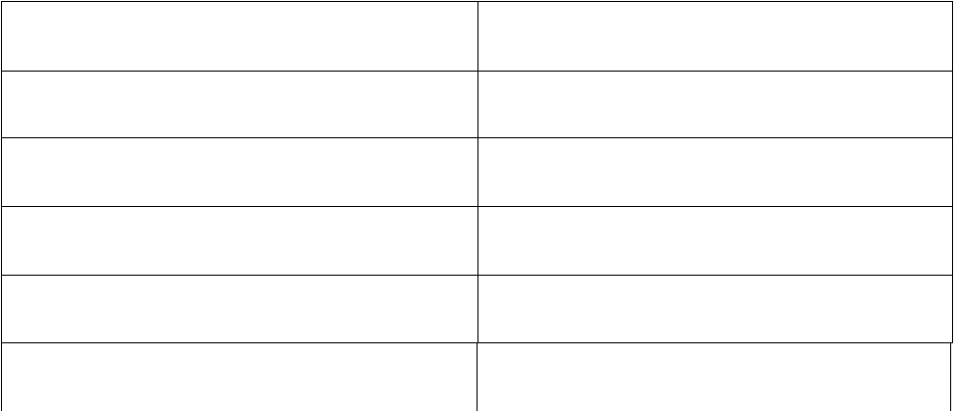单位：（mm）
项
目
允许偏差
对口错边（△）
T/10 且不大于 3.0
间隙
± 1.0
高度(h<500,500W h< 1000,h>1000)
± 2.0
垂直度（△）
B/10 且不大于 2.0
中心偏移（e）
1/1000
2.0


箱形截面高度（h）
± 3.0
宽度（e）
± 3.0
垂直度（△）
B/200 且不大于 3.0

24 5 焊 接

焊节前首先确认材料及焊材是否进行了工艺评定，并应有工艺评定报 告及焊接工艺； 焊工是否持有相应焊工资格合格证，持证者是否在有效期 内操作。
焊材应清除油污、铁锈后方可施焊，对有烘干要求的焊材，必须按说 明书要求进行
烘干。经烘干的焊材放入保温箱内，随用随取。

对接接头T 形接头角接头焊缝两端设引弧板和引出板，确认其材质与 坡口形式是否与焊件相同，焊后应切割掉引弧板，并修整磨平。
焊接时应严格遵守焊接工艺。

焊缝出现裂纹时，应查清原因，做出修补方案后方可处理。 焊缝外观质量应符合下表的规定。

焊缝质量等级及缺陷分级

单位：（mm）
焊缝质量等级
评定等级
内部缺陷超 声
检验等级
波探伤
探伤比例
一级
I
二级
n
三级
B 级
B 级
100%
外
20%
< 0.2+0.02t 且小于 < 0.2+0.04t 且小 于
未焊满（指不足设 计
要求）
不允许
等于 1.0
等于 2.0
每 100.0 焊缝内缺陷总长W 25.0


观
< 0.2+0.02t 且小 于w 0.2+0.04t 且小于 等
根部收缩
不允许
等于 1.0
于 2.0
尺
长度不限
寸
咬边
不允许
裂纹
< 0.05t 且 w
0.5;连续长度 w
100.0，且焊缝两侧咬边总长 w
10%焊缝全长
不允许
w
0.1t 且w
长度不限
1.0，
弧坑裂纹
不允许
允许存在个别长 w 5.0 的弧坑裂纹
电弧擦伤
不允许
允许存在个别电弧擦伤
飞溅
清除干净
缺口深度w 0.05t 且
接头不良
不允许
w
0.5
缺口 w 0.1t 且w 1.0
外
每米焊缝不得超过 1 米
焊瘤
不允许
观
表面夹渣
不允许
深 w
0.2t,长 w 0.5t，且 w 2.0
缺
表面气孔
不允许
每 50.0 长度焊缝内允许直径w 0.4t，且 w
3.0 气孔 2 个，孔距》6 倍孔距
陷
角焊缝厚度宽（按 设
计焊缝厚度计）
允许存在个别长 w 5.0 的弧坑裂纹
角焊缝脚不对称
差值 w 2+0.2h

注：
- 、超声波探伤用于全熔透焊缝，其探伤比例按每条焊缝长度的百分数计，且不小 于 200mm;
- 、除注明角焊缝缺陷外，其余均为对接、角接焊缝通用；
- 、咬边如经磨削修整并平滑过渡，则只按焊缝最小允许厚度评定； d） 、表内 t 为连接处较薄的板厚
- 、设计要求二级以上的焊缝检查合格后，应打焊工责任标记。

24 6 无损检测
焊接照图样攻工艺要求进行无损检测，无损检测方法按 GB11345-89

《钢焊缝手工超声波探伤方法和探伤结果分级》执行。
局部探伤的焊缝存在超标缺陷时，应在探伤外延伸部位增加探伤长
度，增加的长度不应小于该焊缝长度的 10%，且不应小于 200mm;当仍 有不允许缺陷时， 应对该焊缝百分之百探伤检查。

24 7 最终尺寸检查

按照图样检验工艺及相关标准要求，对钢构件进行总体尺寸检查，并 填写检验记录单。附钢构件外形尺寸允许偏差。

钢柱外形尺寸的允许偏差

单位：（mm）
项目
允许偏差
柱底面到柱端与悻连接的最上一个安装
± 1/1500
孔距离 (1)
± 15.0
柱底面到牛腿支撑面距离
± 1/2000
± 8.0
受力支托表面到第一个安装孔距离
± 1.0
牛腿面的翘曲
2.0
H/1000
柱身弯曲矢咼
12.0
牛腿处
3.0
柱身扭曲
其它处
8.0
柱截面几何尺寸
连接处
其它处
± 3.0
± 4.0
翼缘板对腹板的垂
连接处
1.5
B/100
直度
其它处
5.0
柱脚底板平面度
5.0

柱脚螺栓孔中心对柱轴线的距离
3.0

焊接实腹钢梁外形尺寸的允许偏差

单位：（mm）
项
目
允许偏差
梁长度
（L）
端部有凹缘支座板
其他形式
0
-5.0
± L/2500
± 10.0
端部高度
（h）
HW
2000
± 2.0
H>2000
两端取外侧安装孔距离
± 3.0
± 3.0
设计要求起拱
± L/5000
拱度
设计为要求起拱
侧弯矢高扭曲
腹板局部平面度
T < 14
T>14
10.0 -5.0
L/2000 10.0 H/250 10.0
5.0
4.0
翼缘板对腹板的垂直度
B/100
3.0
吊车梁上翼缘板与轨道 接
触面平面度
1.0
箱形截面对角线差
5.0
两腹板至
翼缘板中心线距离
连接处
1.0
其他处
1.5

墙架、支撑系统的钢构件的允许偏差

单位：（mm）
项目
允许偏差
构件长度（L）
± 5.0

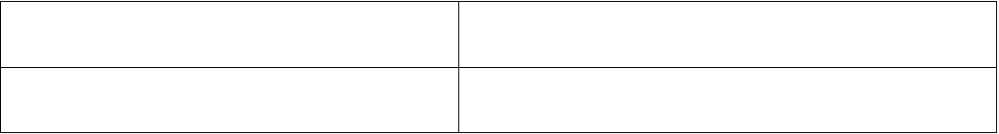
构件两端取外侧安装孔距离
± 3.0
构件弯曲矢咼
L/1000
10.0

2. 5 涂装

2.5. 1 涂装的采购与质量控制
对于工程的涂装材料，选用符合设计和工作图样规定的，经过工程实 践证明其综合性能优良，与国际接轨的一流产品。
使用涂料的质量，符合国家相应涂料标准，不合格或过期不使用。 涂料配套使用，底、面漆选用同一家产品。
对采用金属涂装的涂料成分应符合国家有关规定。

采用任何一种涂料都具备下列资料并报监理工程师审查。

产品说明书、批号、生产日期、防伪标志、合格证及检验资料。

涂料工艺参数：包括闪点、比重；固体含量；表干、实干时间；涂覆 间隔时间；遮盖附着力。涂料主要机械性能指标及组成涂料的原料性能指标。对表面与处理涂装饰工设 备及环境要求等（根据设计要求提供表面预 处理质量对比图或定样）。
产品质量、技术指标、管理水平综合因素。

涂料工艺参数：包括闪点、比重；固体含量；表干、实干时间；涂覆 间隔时间；遮盖附着力。
涂料主要机械性能指标及组成涂料的原料性能指标。

对表面预处理，涂装施工设备及环境要求等（根据设计要求提供表面 预处理质量对比图或定样）。
产品质量、技术指标、管理水平综合因素。

2 表面预处理及防腐蚀

    - 预处理前对构件表面进行整修，并将金属表面铁锈、氧化皮、焊 渣、灰尘、水份等清除干净。
    - 表面预处理采用抛丸除锈，使用表面清洁干净的磨料。

    - 构件表面除锈等级以符合 GB8923《涂装前钢材表面锈蚀等级和除 锈等级》中规定的 Sa21/2 级。

3 表面涂装
    - 除锈后，钢材表面尽快涂装底漆，如在潮湿天气时在 4 小时内涂 装完毕；在较好的天气条件下，最长也不超过 4.5 小时即开始涂装。
    - 使用涂装的涂料遵守图纸规定，涂装层数，每层厚度，逐层涂装 间隔时间，涂料配置方法和涂装注意事项，严格按设计文件或涂料生产厂 家的说明书规定执行。
    - 最后一遍面漆视工程情况安装结束后进行。 在下述现场和环境下部进行涂装。空气相对湿度超过 85%；
施工现场环境温度低于 0C；
钢材表面温度未高于大气露点 3C 以上。
2. 6 质量文件的控制

按照 GB50205-2001《钢结构工程施工及验收规范》的规定，做好质 量文件的编制、填写、收集工作。
按照公司《质量记录控制程序》做到质量文件齐全、数据真实可靠， 及时提交来厂监理和监造人员审查。
按照公司《产品质量档案控制程序》做好质量记录的归档和管理工 作，及时整理并递交产品出厂文件。
2. 7 提供文件

钢结构出厂时应提交下列资料： 产品合格证；
施工图和设计变更文件；

制作中对技术问题处理的协议文件；

钢材连接材料和涂装材料的质量证明书或检验报告； 焊接工艺评定报告；

高强度螺栓摩擦面抗滑移系数实验报告，焊缝无损检验报告及涂层检 测报告；
主要构件检验记录及验收记录； 预拼装记录；
构件发运和包装清单。

2. 8 质量保证体系

本工程钢结构制造成立质量保证体系，按《质量手册》及其程序 文件开展工作， 以使钢构件制造质量得到有效的控制。

2. 9 服务措施

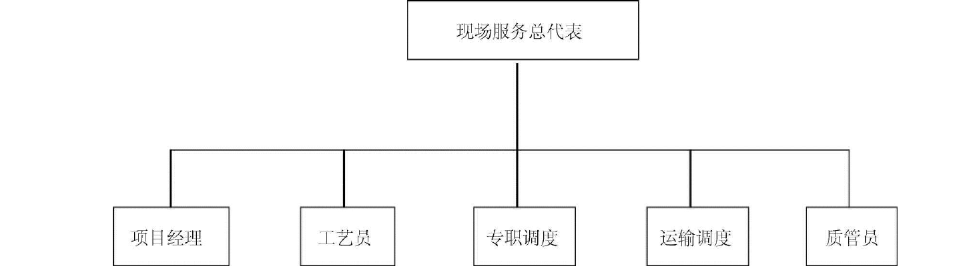
成立服务组织，设现场服务总代表一人，全权协调处理现场出现 的一切问题。

2. 10 组织管理

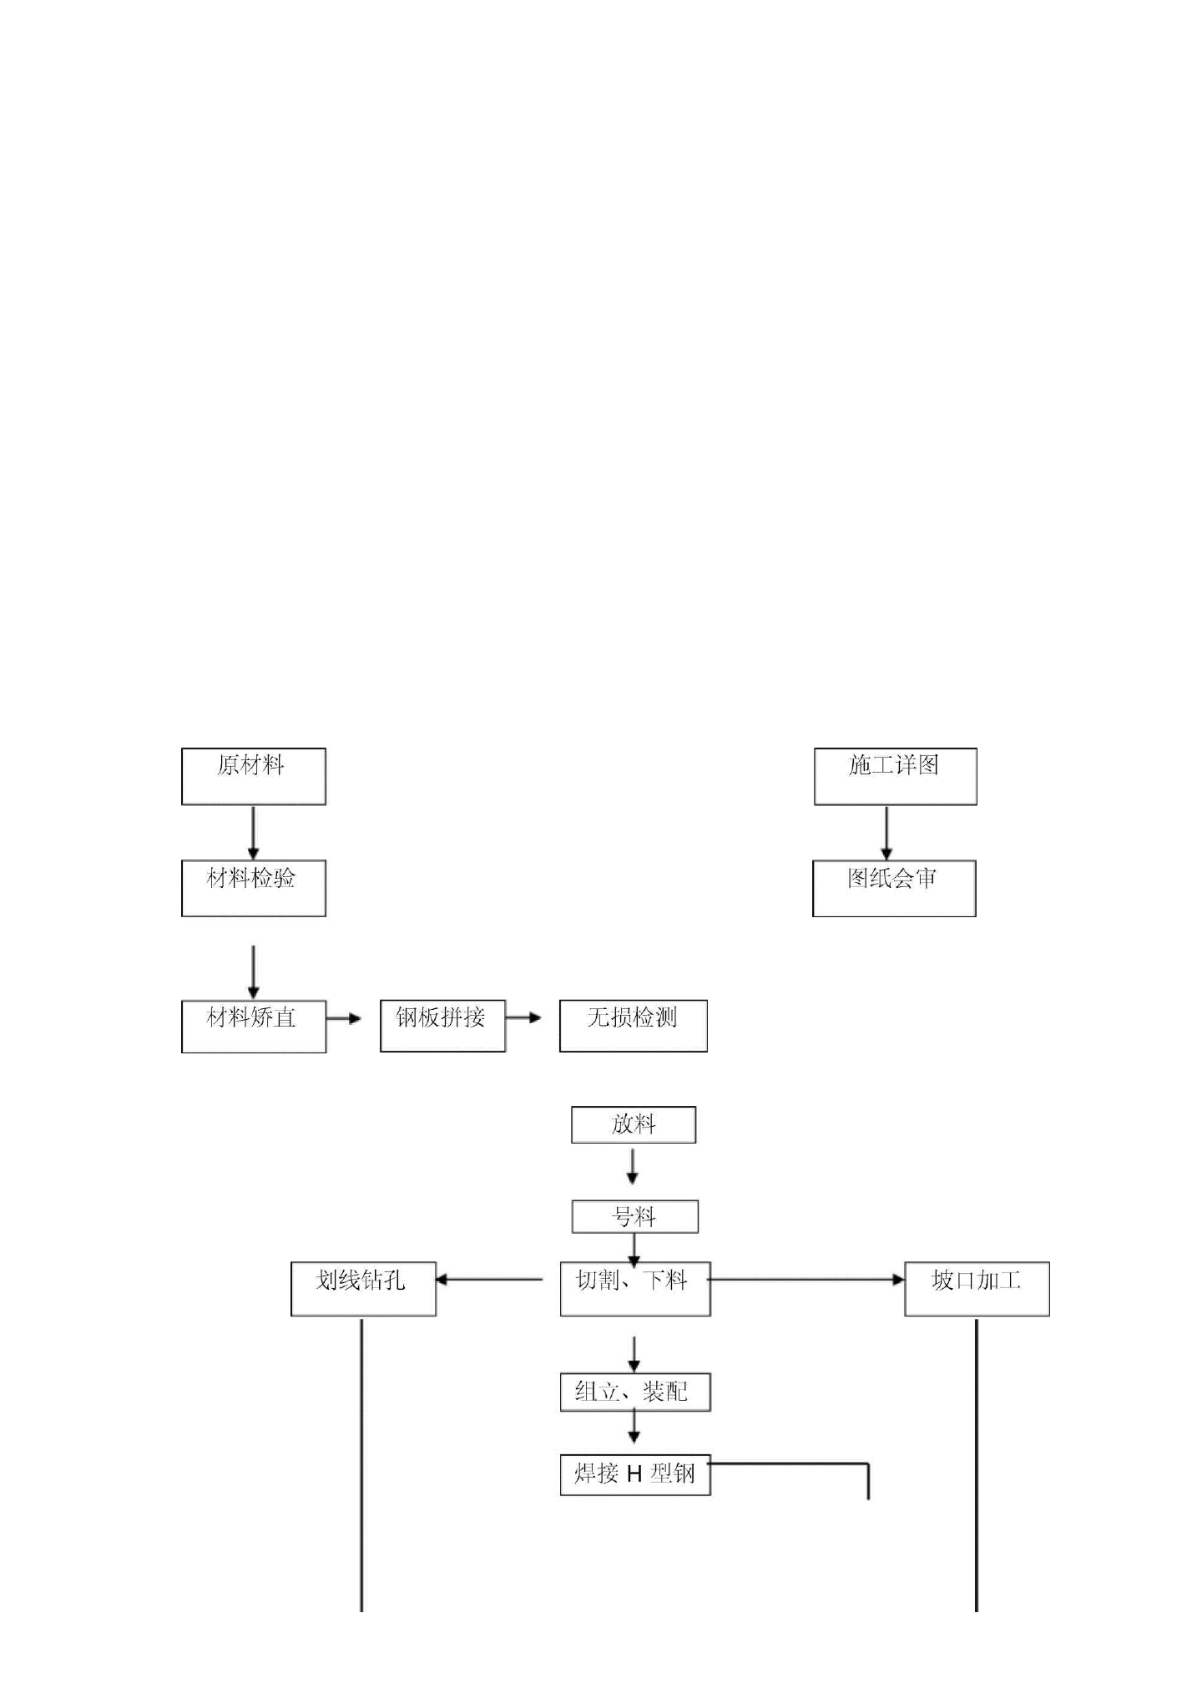
成立由一名副总经理为首的项目钢结构组织机构，明确各自的职责与 分工。

2. 11 构件运输方案

a、 发货原则：发货采取分批发货，每批发货数量、规格按工程计划 确定的发货清单内容发货，以现场安装顺序的供应为准。
b、 装车要求：每批货根据构件规格，合同要求配车。装车时起吊构 件要按构件吊点标记起吊，构件间加垫木垫实，确保构件不致运输颠簸而 造成变形，然后合理封车。
c、 运输途中保护：在运输过程要行车平稳，转弯处要有专人跟车保 护及联络，保障构件及时运到现场。

2. 12 结构构件主要加工工艺流程框图

编制工艺文件

以上内容仅为本文档的试下载部分，为可阅读页数的一半内容。如要下载或阅读全文，请访问：https://d.book118.com/596031142041010053

